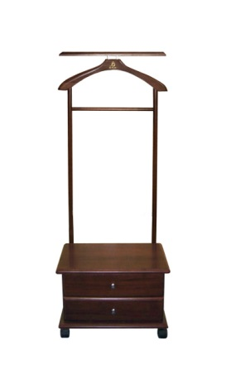

Комплектовочная ведомость

Наименование | Поз | Кол-во
Стойка с плечиком | 1 | 1
Верхняя крышка | 2 | 1
Боковина правая | 3 | 1
Задняя стенка | 4 | 1
Боковина левая | 5 | 1
Дно тумбочки | 6 | 1
Колесная опора | 7 | 4
Задняя стенка ящика | 8 | 2
Днище ящика | 9 | 2
Фасад ящика | 10 | 2
Ручка ящика | 11 | 2
Боковина ящика | 12 | 4

Комплект фурнитуры

Наименование | Кол-во
Евровинт 7*70 | 4
Евровинт 6*50 | 4
Черный саморез 3,5*16 16 | 16
Шкант 8*30 | 4
Шкант 8*35 (черный) | 2
Ключ для евровинта | 1
Клей ПВА | 1
Желтый саморез 3*25 | 16

Порядок сборки:

- Сборка ящиков:
  - Желтыми саморезами 3*25 прикручиваем боковины ящиков (12) к фасаду ящика (10).
  - Вставляем днище ящика (9) в пазы боковин ящика (12).
  - С помощью отвертки прикручиваем ручку ящика (11) к фасаду ящика (10).
  - Желтыми саморезами 3*25 прикручиваем заднюю стенку ящика (8) к боковинам ящика (12).
  - Те же операции проделываем со вторым ящиком.

- Сборка тумбочки:
  - Евровинтами 6*50 – 4шт, через отверстия в днище тумбочки (6) прикручиваем боковину правую (3) и левую (5).
  - Вставляем заднюю стенку (4) в паз боковины правой (3) и боковины левой (5).
  - На шкант 8*35 (черный) специально наносим клей ПВА и вставляем в отверстие, расположенное под верхней крышкой тумбочки (2).
  - Вставляем ящики в тумбочку, используя направляющие на боковинах тумбочки.
  - С помощью шкантов 8*30 – 4шт и клея ПВА соединяем верхнюю крышку с боковинами – левой и правой.
  - Переворачиваем тумбочку и забиваем шкант 8*35 (черный) в специальное отверстие, расположенное в днище тумбочки (6).
  - Черными саморезами 3,5*16 прикручиваем колесные опоры (7) к днищу тумбочки (6).
  - Евровинтами 7*70 – 4шт, с помощью ключа для евровинта через отверстия, расположенные на днище тумбочки (6) и на стойке с плечиками (1) прикручиваем стойку с плечиком (1) к тумбочке.

